Protocollazione con Halley Cloud
L’esigenza è quella di evidenziare le differenze che sono state apportare in Cityware Online per permettere la protocollazione con Halley Cloud. Le principali differenze si concentrano nella protocollazione in partenza (dai gestionali di back office) verso i destinatari esterni e non ultimo di un documento formale (protocollo interno) verso altri uffici destinatari all’interno dell’organigramma comunale (news rispetto al precedente metodo E-lios); per questi ultimi, grazie all’interoperabilità tra i metodi web service Halley e le soluzioni Palitalsoft siamo in grado di identificare gli uffici destinatari in uso presso il protocollo Halley per fare in modo che tali protocolli interni siano visibili e accessibili a tutti gli utenti membri dell’ufficio di destinazione. Si potrà inoltre creare un fascicolo elettronico caricandolo dal Protocollo Informatico Halley (news rispetto al precedente metodo E-lios).

Invio in automatico della Comunicazione
La comunicazione viene ora inviata automaticamente da Halley Cloud in concomitanza con la protocollazione in uscita, il bottone [Invia Comunicazione]  è stato quindi rimosso.
Per protocollare e inviare la relativa comunicazione cliccare il bottone [+] (Fig. 1)
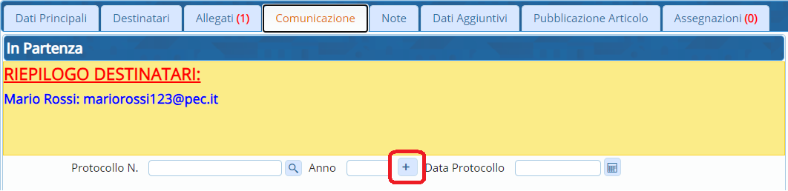
Fig. 1: Bottone per la protocollazione e invio comunicazione con Halley Cloud
Dopo aver scelto l’operazione da effettuare tra [Protocolla Partenza] e [Documento Formale] ed aver selezionato gli allegati necessari viene visualizzata una nuova schermata di riepilogo del protocollo in partenza (Fig. 2) che contiene:
- Elenco dei destinatari
- Oggetto del protocollo
- Numero della pratica e Numero del Passo
- Testo della comunicazione da inviare
- Elenco degli allegati
A differenza del precedente metodo E-Lios con il click sul bottone [+] (Fig. 1) non viene assegnato il numero del protocollo in uscita, quest’ultimo viene assegnato una volta cliccato il bottone [Conferma] (Fig. 2). Quando il protocollo viene inviato anche le variabili presenti sia nell’Oggetto del protocollo” che nel “Testo della comunicazione da inviare assumono i corretti valori.
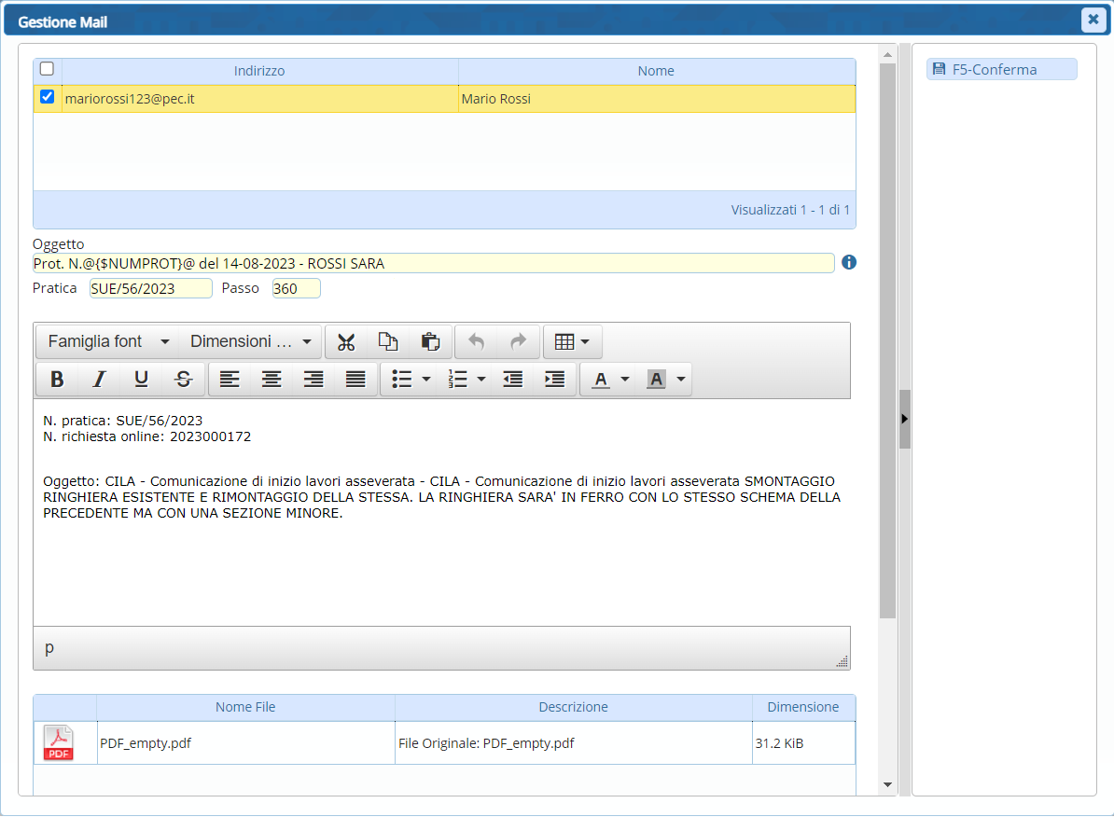
Fig. 2: Maschera per l’invio del protocollo in uscita e della relativa comunicazione

Stato della Comunicazione e spunte di Accettazione e Consegna
Nel precedente metodo E-Lios era possibile consultare lo *stato della comunicazione*, la spunta di avvenuta accettazione e la spunta avvenuta consegna (Fig. 3).
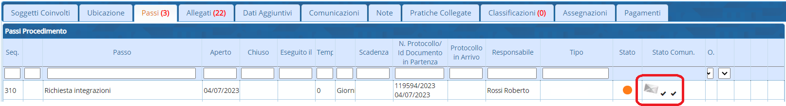
Fig. 3: Esempio dello stato della comunicazione e delle spunte di accettazione e consegna
Allo stato attuale non è più possibile accedere a queste informazioni in quanto Halley Informatica non fornisce, tramite web service, un metodo per la visualizzazione nel portale Palitalsoft né dello stato della comunicazione né delle spunte di avvenuta accettazione e avvenuta consegna. E’ possibile verificare questi dati solo accedendo al gestionale Halley Informatica e ricercando il protocollo nella procedura “Protocollo Informatico”. Per il momento, al fine di non visualizzare, nel gestionale Palitalsoft la colonna “Stato Comun.” vuota (“Stato Comun.” è la colonna che contiene le informazioni sopra citate attualmente mancanti), è possibile nasconderla, per procedere cliccare sul bottone con l’ingranaggio (posto in basso a sinistra della lista “Passi Procedimento” e selezionare “Configura Colonne”, tenendo premuto il bottone “Ctrl” sulla tastiera del computer cliccare sulla riga “Stato Comun.”, la riga cambierà colore passando da sfondo blu a sfondo bianco, rilasciare il bottone “Ctrl” della tastiera e cliccare sul bottone [Invia] . Per ripristinare la visualizzazione della colonna ripetere il procedimento accertandosi che la riga diventi di colore blu prima di premere il bottone [Invia] .

